MET CHIRO VONK

NAAR…
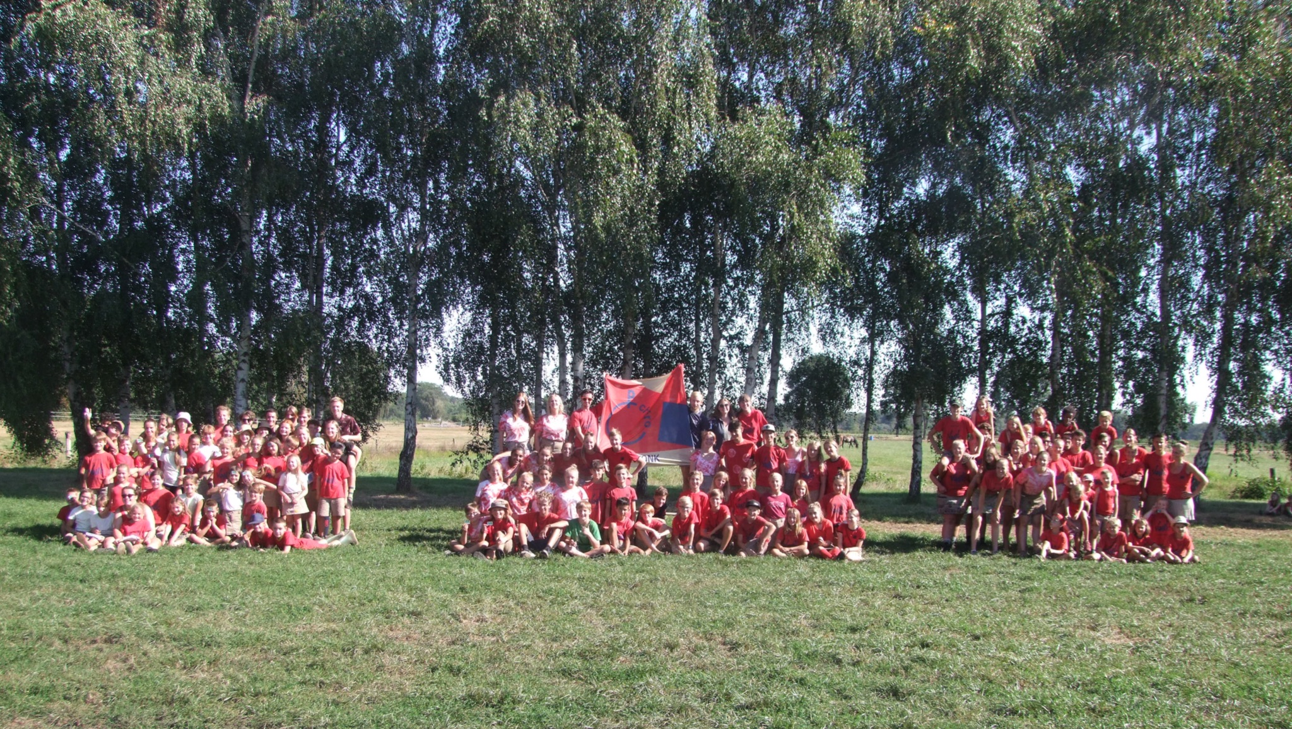

HAMONT ACHEL

Chirokamp 2022

Hé jij daar! Klaar voor een kamp waar de VONKEN ervan af vliegen?
Nog vier maanden en het is weer zover: ons geliefde Chirokamp! Wij zijn er alvast klaar voor. jij hopelijk ook?
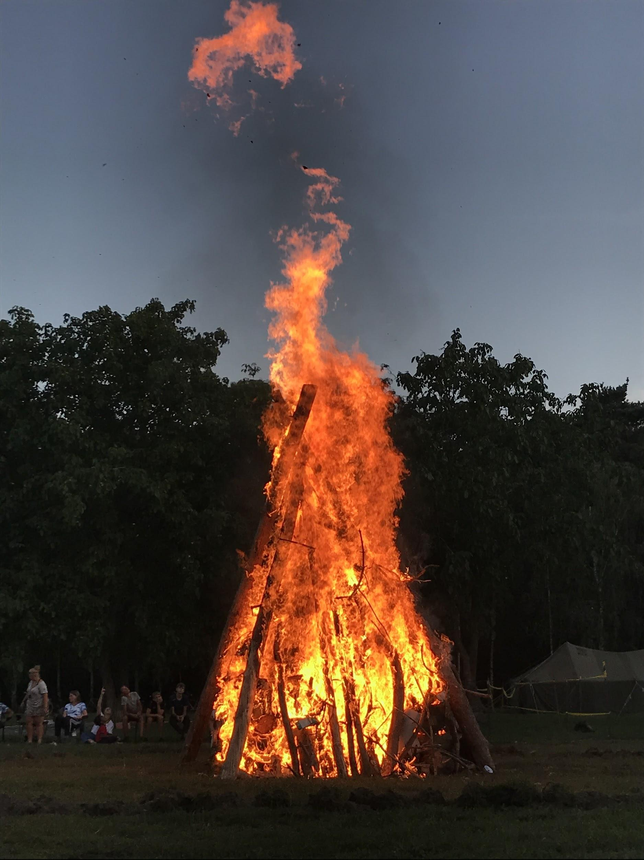

In dit boekje vind je alle informatie terug die je nodig hebt om op kamp te vertrekken. blijf dus rustig verder lezen en dan maken we er samen een geweldig kamp van!
Cato, Robin, Neri, Kaat, Bo, Alexander, Yanne Yori, Frauke, Stef, Elien, Xander, Stef, Glen, Helena, Nelle, Senne, Talina, Michelle, Wout, Flor, Emma, Sophie en Mathias
Belangrijke aanpassingen met betrekking tot COVID-19

Gelukkig hoeven we voorlopig geen rekening te houden met enige corona maatregelen op kamp. Natuurlijk blijven we wel belang hechten aan hygiëne en blijven we voorzichtig. Het zou uiteraard zonde zijn om het kamp vroegtijdig te moeten afsluiten.

We blijven de Corona regels die betrekking hebben op het jeugdwerking en jeugdkampen zo nauw mogelijk opvolgen en passen ons graag aan om op die manier een Corona-proof kamp te organiseren.

Praktische informatie

Om misverstanden te vermijden, zetten we hier de belangrijkste afspraken graag even op een rijtje:

- Een kamp is de ideale plaats om iets te verliezen. Daarom mag je GEEN waardevolle voorwerpen mee op kamp nemen, zoals een gsm, juwelen, etc… Je het deze zaken toch nergens voor nodig op kamp en het is niet leuk moesten deze spullen kwijtraken of stuk gaan.
  - Keti’s en Aspi’s mogen hun gsm tijdens voorwacht en tweedaagse gebruiken. Daarbij horen uiteraard wel duidelijke regels die worden gesteld door de afdelingsleiding.
  - Ribbels, Speeclub, Rakwi’s en Tito’s nemen GEEN gsm mee op kamp.

- Zorg ervoor dat op ALLES wat je meeneemt duidelijk je NAAM staat. Op deze manier weet de leiding meteen van wie een verloren gelegde broek of handdoek is en komen alle spullen bij de juiste persoon terecht.

- Het kamp gaat dit jaar door van woensdag 27 juli tot en met vrijdag 5 augustus, met uitzondering van de Ribbels die pas zaterdag 30 juli aankomen.

- De Tito’s gaan met de FIETS naar het kampterrein. Zij worden verwacht op woensdag 27 juli aan de poort van Chiro Vonk. Uiteraard met de fiets en in uniform. Je voorziet een lunchpakket en eventueel regenkledij.
Richtuur: 09u00. Dit kan nog veranderen. De Tito-leiding communiceert dit nog naar de ouders en leden.

- De Speelclub en Rakwi’s worden woensdag 27 juli in uniform op de kampplaats verwacht voor de opening van het kamp. Voorlopig kunnen we nog geen uur van aankomst geven, dit uur zal echter meegedeeld worden tijdens een infomoment. Bij de ontvangst van de leden is er tijd om de bedden van de leden op te stellen. We verwachten wel dat de aankomst niet langer duurt dan 45 minuten. Op die manier kunnen we onze dagplanning perfect volgen. Alvast bedankt voor uw begrip!

- De Ribbels worden zaterdag 30 juli in uniform op de kampplaats verwacht. Voor de Ribbels kunnen we al wel een duidelijk richt uur doorgeven: 11u30. Gelieve de aankomst- en vertrekuren zo goed mogelijk te respecteren zodat we onze dagplanning goed kunnen volgen. Niet te vroeg en niet te laat is dus de boodschap om alles vlot te laten verlopen. Alvast bedankt voor uw begrip!

- De Keti’s en Aspi’s vertrekken op zaterdag 22 juli, na de camion in te laden, op voorwacht met de leiding. Zij worden om 07u30 stipt op de Chiro verwacht. De twee oudste groepen doen nog geen uniform aan, we zouden niet willen dat het uniform al vuil is voor we aan het kamp kunnen beginnen. ;)

- Het kamp wordt afgesloten op vrijdag 5 augustus. Voorlopig kunnen we nog geen uur van vertrek geven, dit uur zal echter meegedeeld worden tijdens een infomoment. Wat we al wel kunnen meedelen is het aankomstuur van de Tito’s die aankomen op de Chiro. Dit wordt geschat op 17u00. Dit kan later zijn omwille van vertragingen. Houd hier rekening mee! De Keti’s en Aspi’s helpen de leiding nog een dagje extra mee met de verdere ontruiming van het kampterrein en rijden zaterdag 6 augustus met de auto mee terug naar de Chiro waar de camion nog wordt uitgeladen.

- Het is de bedoeling dat de leden ook dit jaar hun MATERIAAL meenemen in BANANENDOZEN. Één lid mag maximum twee bananendozen meenemen. Hier kan je al het nodige materiaal gemakkelijk in kwijt. Zoals traditie het zegt, mogen jullie ook dit jaar de bananendozen weer versieren. Zet ook zeker de naam op jouw dozen. Wie zijn bananendoos super mooi versiert, maakt misschien zelfs kans op een leuke prijs!

- De Tito’s, Keti’s en Aspi’s moeten vrijdag 22 juli tussen 19u00 en 20u00 hun bagage naar de Chiro brengen. De Keti’s en Aspi’s brengen dan ook hun FIETS mee en zorgen ervoor dat deze tip top in orde is. Onze jongere leden mogen hun bagage ook brengen, maar enkel als het niet lukt om de bagage op de kampplaats te krijgen.

- Het is absoluut verboden om snoep mee te nemen. Onze geweldige kookouders voorzien elke dag lekkere maaltijden en zorgen ook voor een vieruurtje. Extra snoep is dus zeker niet nodig. Als er toch leden zijn die snoep bij hebben op kamp, haalt de afdelingsleiding dit in het begin van het kamp op. Dit geldt ook voor snoep dat per post opgestuurd wordt.

- De Tito’s, Keti’s en Aspi’s nemen best een beetje zakgeld mee, want zij zullen tijdens het kamp op tweedaagse vertrekken. Hoe veel dit moet zijn hangt vaak van groep tot groep af. Daarom verwachten we van de afdelingsleiding dat zij dit goed inschatten en communiceren aan de leden en ouders.

- Elk jaar voorzien wij ook leuke foto-kaartjes en postzegels. Zodra het kamp dichterbij komt zullen we vragen om een bestelling te plaatsen en die alvast te betalen voor het kamp. Moest je dit over het hoofd hebben gezien is er nog steeds de kans om dit op kamp in orde te brengen. Daarom vragen we om nog wat apart muntgeld mee te nemen. De foto’s zullen €0,20/per stuk kosten en de postzegels kosten €1/per stuk. Voor de Ribbels en Speelclub raden we aan om voorgeschreven etiketten of enveloppen mee te geven. Dan is het adres zeker juist en komt het kaartje hopelijk aan!

- Tijdens het ontvangst van de leden nemen wij graag de medische fiche, medicatie, identiteitskaart, zakgeld, voorgeschreven enveloppen en 5 keukenhanddoeken aan. Zorg er dus voor dat deze spullen niet te ver wegsteken. Zo kunnen we er mee voor zorgen dat het aankomen allemaal vlot verloopt.

- Alle leden nemen ook een bordje en bestek en een beker mee. Schrijf ook hier zeker goed jouw naam op a.d.h.v. een stickertje. Zo krijg jij op het einde van het kamp de juiste spullen terug mee naar huis.

Liefste Ribbeltjes

Houden jullie ook van ravotten in de bossen, slapen onder de bomen, glijden over een zeeptapijt, gaan zwemmen en gezellig rond een kampvuur zitten?

Of hou je liever van een koude douche en van heel veel lekker eten?

Schrijf je dan zeker in voor ons spetterend Chirokamp!

7 dagen lang staan we paraat om je de tijd van je leven te geven. 7 dagen lang doen we dingen die je thuis niet kan of mag doen!

Wij kijken er al super hard naar uit, jij ook?
Neri, Kaat, Robin, Cato xxx
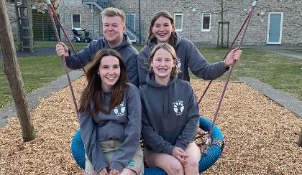

Dag liefste, knapste, grappigste, coolste, stoerste en af en toe ook stoutste Speelclub

Het is bijna zover: de mooiste 10 dagen van het jaar! Jawel, CHIROKAMP!

Omdat we niet genoeg kunnen krijgen van onze fantastische zondagactiviteiten trekken we met z’n allen voor 10 dagen naar Hamont Achel. Hoe geweldig is dat? 864.000 seconden aan non-stop ravotten in het bos, jullie favoriete spelletjes spelen op het veld, slapen in tenten, herinneringen maken die levenslang zullen bijblijven, genieten van het geweldige eten van onze kokjes en vooral heel veel plezier maken.

Wij hopen dat jullie er allemaal zullen zijn want jullie kunnen natuurlijk niet ontbreken om er een fantastisch kamp van te maken.

Wij kijken er alvast enorm naar uit!!!
Tot dan liefste Speelclub

Groetjes van jullie fantastische leiding ;)
Bo, Yanne, Yori en Alexander

Gegroet allerzotste Rakwi’s van het land

Als jullie dit tekstje aan het lezen zijn, razen er waarschijnlijk 1001 vragen door jullie knappe koppies heen. Gene paniek! Hopelijk worden die allemaal beantwoord in het verder verloop van dit boekje. Stilaan cruisen we op ons gemakje steeds maar dichterbij naar het langverwachte kamp van CHIRO VONK!!

Wij tellen alweer sinds vorige zomer af naar een nieuw Chiro-Vonk kamp en verwachten van jullie ook niets minder! De perfecte kampplaats ligt vast en het goede weer is besteld.

Maar wat houdt zo’n kamp nu juist allemaal in? Velen van jullie zijn al eens meegegaan op kamp en weten dat we er 10 dagen lang een loeiharde knal op zullen geven! We gaan ons 10 dagen lang afsluiten van de buitenwereld en ervoor zorgen dat we ons te pletter amuseren daar, in Hamont Achel.

Genieten van de gekste spelen in het bos, de koudste douches die je ooit zal nemen, de lekkerste maaltijden bereid door onze koks, de frisse geur na 10 dagen stinken in de tent, het grote en spectaculaire kampvuur en uiteraard genieten we nog het meest van elkaars gezelschap. Want op kamp daar maak je vrienden voor het leven!

Klinkt dat voor jullie ook als muziek in de oren? Pak dan jullie bananendozen al maar in met een heleboel goesting, enthousiasme en spanning! En vergeet ook zeker geen tweede onderbroek ofzo ;)

Veel Chiro groetjes
Elien, Frauke, Stef, Xander en Fets

Dag Vriendjes!
Het is eindelijk bijna zo ver! Chiro kamp 2022!
Het klinkt allemaal wel super spannend, maar laten we al enkele dingen verklappen aan jullie!
Wij gaan natuurlijk met onze fiets in het lekkere zonnetje met een vibke dat Beuke zal opknallen naar Hamont-Achel!
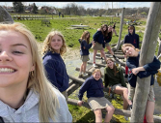
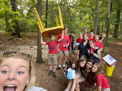
Voor sommige onder jullie is dit natuurkijk de eerste keer maar geen zorgen wij geloven voor 100% dat jullie dat lukt!

We kijken uit naar 10 dagen lang lachen, gieren, brullen! Een te gekke mega awesome 2-daagse die eraan gaat komen! Nachtspel vol kriebels in je buik, massaspelen om je sterkste spierballen te laten zien, een dropping van formaat die we zullen uitwandelen, gezellig BBQ’en met de groep om de band nog sterker te maken! (met een vibke uiteraard) Een ochtendgymnastiek om goed op te staan, spelletjes spelen en het gekste uit jezelf halen.
En nog zo veel meer maar daar komen jullie allemaal nog wel achter! Vergeet ook zeker niet dat je fiets tiptop in orde moet zijn zodat we goed door kunnen knallen onderweg naar kamp.
Wij kijken er alvast enorm naar uit om 10 dagen de zotste programma's en momenten met jullie te beleven!
WE LOVE U!!!
Nelle, Beuke, Glen en Helena.
Beste afdeling van Chiro Vonk

Het is eindelijk weer bijna zo ver! De leukste periode van het jaar is in aantocht: CHIROKAMP 2022!!!
Voor velen is dit de eerste keer dat je 14 dagen mee op kamp zal gaan. Gelukkig gaan de Keti’s geen enkele uitdaging uit de weg. Met 2 bananendozen gevuld met goesting, spanning, enthousiasme en een fiets die pico bello in orde is, vertrekken we richting Hamont Achel!
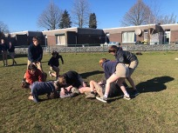
Na vier dagen gevuld met bloed zweet en tranen, kunnen we kijken naar een prachtige kampplaatsen waar we de volgende tien dagen zullen genieten van de zotste activiteiten. Tien dagen waar je superhard kan lachen, je eigen gekste zelf kan zijn, vrienden zal maken voor het leven, schuiven op het zeeptapijt, leuke liedjes kan zingen en vooral genieten van een groots kampvuur.

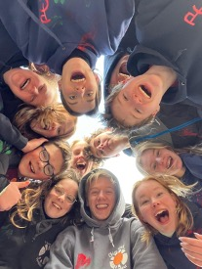

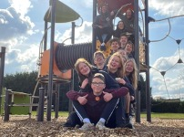

We hebben dit jaar al enorm veel plezier gemaakt. We speelden real life Mario Kart, deden jachtseizoen, gingen op weekend in Leuven (haha goeike) en in Rijkevorsel, hebben gegriezeld en kennis gemaakt met Noob de geest, speelden in Mega Speelstad, zochten de nieuwe K3 en nog veel meer. Wij beloven jullie alvast dat het kamp even memorabel gaat zijn!

Met heel veel Chiro-goesting kijken ook wij enorm hard uit naar die fantastische 2 weken!
Veel liefde
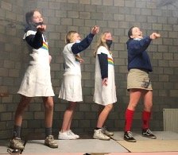
Michelle, Talina en Wout
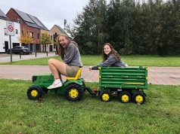

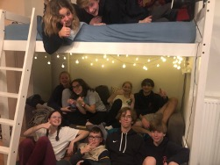
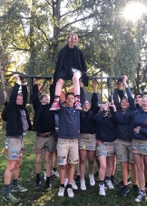

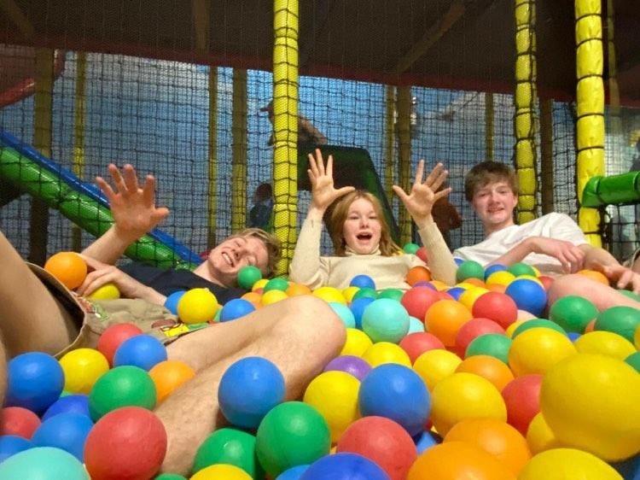

Jow aspi’s,

Jow Aspi’s
Veel uitleg over het kamp moeten we jullie niet meer geven, want jullie zijn ondertussen oud genoeg om dat zelf allemaal te weten, (ook al hebben wij daar soms onze twijfels bij ;-)).
Op kamp gaan wij er vooral voor zorgen dat jullie extreem vermoeid maar ook enorm goed gezind terug naar huis gaan (een combo die meestal niet zo goed samen gaat). We gaan ons uiterste best doen om ervoor te zorgen dat er geen gewonden zullen vallen (dit gaat een hele opgave worden).
Op kamp gaan we vlaggen beschermen, veel eten, hard werken, veel uitrusten, de harde kern vergroten EN we gaan op tweedaagse met de fiets. Zorg dus allemaal voor een goed gecontroleerde fiets WANT FIETSPECH SUCKT!!
Het kamp zal ook een aantal negatieve dingen bevatten. Zo kan Staes niet meer ongestraft te laat komen bij de opening, Bas & Ilya zullen met de fiets moeten leren rijden i.p.v. de motor, Mare haar originele sokken kunnen wel eens vuil worden, Emma haar sleutels zullen extra vaak gepikt worden door Kiran en zullen we allemaal 10 dagen langer mogen luisteren naar Mees & PJ hun “interessante” random opmerkingen.
Wij hebben er alvast enorm veel zin in, jullie hopelijk ook!!
De beste leiding: Emma & Flor

MEENEEMLIJST

Er worden geen koffers, sporttassen of andere vormen van bagage meegenomen. Iedereen voorziet twee duidelijk getekende bananendozen.

Voor onze kleinste Ribbels en Speelclub raden we aan om de kledij per dag in een plastieken zakje te verpakken. Op die manier kunnen ze zichzelf snel en gemakkelijk aankleden in de ochtend.

Onze bagage:
- Luchtmatras of veldbed
- Slaapzak + hoofdkussen + eventueel fleece dekentje
- Pyjama
- Toiletgerief: kam, borstel, zeep, tandenborstel, tandpasta, shampoo, washandjes, handdoeke, etc…
- Voldoende ondergoed + reserve ondergoed
- Speelkledij (T-shirts, shorts, jogging, warme trui voor ‘s avonds, kleren die heel vuil mogen worden.)
- Eventueel een extra rood T-shirt ter vervanging van het Vonk-shirt
- Korte én lange sokken (voor in regenlaarzen!)
- Regenkledij: regenjas + REGENLAARZEN!
- Min. 2 paar schoenen (stevige loop- en stapschoenen)
- Zwemgerief: zwembroek/bikini/badpak
- Linnenzak voor vuile kleren
- Zaklamp of koplamp (vergeet ook hier geen naam op te schrijven)
- Petje + zonnecrème
- Drinkbus en kleine ruzak
- Zakdoeken
- (Knuffelbeertje)
- Leesboekje, kruiswoordraadsels, strips, … voor tijdens de platte rust
- Bord/gamel + beker/tas + bestek.
- Evt. voorgeschreven briefomslagen / postzegels / zakgeld
- ! Identiteitskaart + ingevulde medische fiche !

Elk lid brengt ook VIJF getekende keukenhanddoeken mee.

Om het voor de leiding eenvoudiger te maken, moet alles getekend zijn.

Bij warm zomerweer mag je ook een rood topje aandoen op kamp i.p.v. je rode Chiro T-shirt, nu nog duimen voor dat warme weer.
EXTRA MATERIAAL AFDELINGEN

Voor sommige activiteiten met je afdeling op kamp moet je iets speciaals meenemen. Dit is nu allemaal nog niet bekend. Hou dus zeker de site in de gaten naar aanleiding van het kamp, wie weet moet je nog wel iets extra meenemen voor een superleuk spel!

RIBBELS
- De leiding voorziet voor de Ribbels een grote bus zonnecrème van factor 50. Zo kunnen we ervoor zorgen dat iedereen altijd ingesmeerd is.
- Ook voorziet de Ribbelleiding shampoo en douchegel voor de groep, dit dient dus ook niet persoonlijk meegenomen te worden.
- Is uw kind allergisch/ gevoelig voor gewone zonnecrème/ shampoo / douchegel? Geef dan een persoonlijk busje mee en laat dit weten aan de afdelingsleiding.

TWEEDAAGSE MATERIAAL (Tito’s, Keti’s en Aspi’s)

- Een fiets die tip top in orde is
- Een grote rugzak (eventueel grote fietstassen en een kleinere rugzak)
- Een slaapmatje
- Een compacte slaapzak
- Wat extra zakgeld
- Als je een tentje hebt dat mee op tweedaagse mag, mag je dit altijd laten weten aan jouw leiding.

!OPGELET!
Omwille van jaarlijkse fietsproblemen en mankementen, vragen wij jullie preventief om een bezoekje te brengen aan de fietsenmaker alvorens op kamp te vertrekken. Wanneer op kamp kosten moeten worden gemaakt om een fiets te herstellen, worden deze aan de ouders/ leden doorgerekend. Dit alles om de tweedaagse en uitstappen vlotter te laten verlopen. Alvast bedankt voor uw begrip.

INSCHRIJVINGEN

De inschrijvingstool voor het kamp zal spoeding online verschijnen op onze website: www.chirovonk.be. Daarnaast zal je diezelfde inschrijvingstool ook zien verschijnen op onze Facebook pagina. De uiterste deadline om uw zoon of dochter in te schrijven valt op dinsdag 19 juli.

Twijfel je nog een beetje om mee te gaan op kamp? Aarzel dan niet om jouw leiding hierover aan te spreken. Zij helpen jou graag verder door alle informatie nog eens persoonlijk uit te leggen.

HOEVEEL KOST ZO’N KAMP?

Natuurlijk komen er bij zo’n kamp ook heel wat kosten kijken. Ten eerste zorgen onze geweldige koks ervoor dat wij iedere dag drie maaltijden voorgeschoteld krijgen. Ook zorgen ze ervoor dat er om vier uur een koekje en een drankje is voorzien. Ten tweede wordt er voor het kamp materiaal aangekocht om ervoor te zorgen dat er onvergetelijke activiteiten aan uw kinderen kunnen voorgeschoteld worden. Ten derde moeten ook de tenten en het terrein dat we huren betaald worden. Dit zijn de drie grootste uitgaven maar hier bovenop komen natuurlijk ook nog vele kleine kosten kijken zoals: het kampaandenken, de EHBO-koffer aan spijzen, kopieën maken, etc…

Maar zeg nu zelf: “Kan je wel een prijs betalen voor de onvergetelijke momenten en ervaringen die uw zoon of dochter opdoet op zo’n mega fantastisch kamp?”

Voor de Speelclub, Rakwi’s, Tito’s, Keti’s en Aspi’s kost het kamp €135.

Voor de Ribbels kost het kamp €110.

Voor het tweede, derde en eventueel vierde kind van eenzelfde gezin gaat er voor het tweede kind €5 af en voor het derde kind €15.

Gelieve het juiste bedrag zo snel mogelijk te storten op onze rekening nadat je jouw kind hebt ingeschreven via onze website

Vermelding: Kamp + naam van het kind/kinderen

BE78 0688 8900 1286

Betaal je liever in schijven? Dat kan
Stuur hiervoor een mailtje naar: stef@chirovonk.be

ZIEKENFONDSEN

De ziekenfondsen betalen voor kampen of lidgeld vaak een deel terug. Meer info vind je hieronder en op hun websites.

- CM (www.cm.be)
Sport en spel zijn een paar van de belangrijkste hoekstenen van jeugdbewegingen. CM beloont kinderen en jongeren die daar bewust voor kiezen. Voor het lidmaatschap van een jeugdbeweging geeft CM een tegemoetkoming van €20 per jaar. Daarboven geven zij een extra tegemoetkoming voor kampen van €5 per deelgenomen dag.

- Socialistische mutualiteit (www.socmut.be)
Een tegemoetkoming van maximum €20 per kalenderjaar op het lidgeld van de jeugdbeweging. Voor jongeren die jonger zijn dan 30 jaar en die zijn aangesloten bij een erkende jeugdbeweging.

- Liberale mutualiteit (www.Impa.be)
Er wordt een tussenkomst verleend van €2 per overnachting gedurende maximum 10 dagen per kalenderjaar voor kinderen van 5 tot en met 19 jaar. Mits aansluitend verblijf met overnachting ingericht door een erkende organisatie tijdens schoolvakanties.

- Onafhankelijk ziekenfonds (www.of501.be)
OZ voorziet tussenkomsten voor deelname aan kampen georganiseerd door de jeugdbeweging. De tussenkomst bedraagt €5 per dag, met een maximum van 10 dagen per persoon/ per kalenderjaar. OZ-klanten in regel met de standaard bijdragen kunnen tot maximum €30 tussenkomst genieten voor dit voordeel. Die tussenkomst kan je ook gebruiken voor speelpleinwerking en/of schooluitstappen.

Leidster Cato voorziet hiervoor een algemeen document, (Bewijs van deelname). Ouders krijgen dit via mail aan. Let wel op: niet elk ziekenfonds komt tussen in de kosten van een kamp.
KAMPADRES

We krijgen allemaal graag briefjes en kaartjes aan. Die kunnen worden opgestuurd naar het volgende adres:
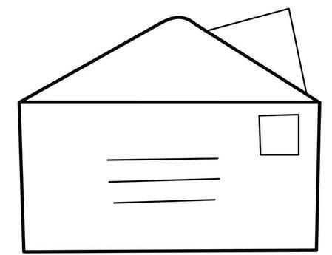
Chiro Vonk
Naam lid (afdeling)
Buitenheide 10
3930 Hamont Achel

Op kamp worden het liefst zo weinig mogelijk gestoord maar moest er toch een ernstig probleem of noodgeval zijn dan kunnen jullie onze volwassen begeleiding altijd bereiken op het volgende telefoonnummer.
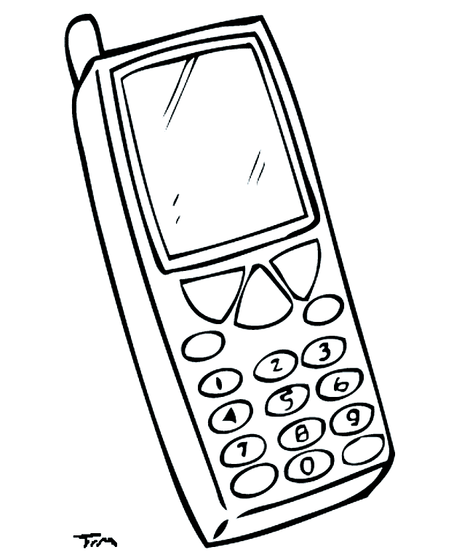
- Sophie: 0496 83 28 44

- Mathias: 0496 43 23 34

VARIA

- Ken jij iemand die in de tuin nog groenten heeft staan die zij zelf niet nodig hebben, maar wel aan de de Chiro wilt schenken? Neem dan zeker contact op met de leiding en dan kunnen wij op kamp onze buikjes vullen met overheerlijke groenten van eigen kweek!

- Ervaar jij een probleem om uw kind(eren) naar het kamp te vervoeren? Neem dan zeker contact op met de groepsleiding, dan zoeken we samen naar een oplossing. De groepsleiding mag ook gecontacteerd worden voor andere problemen.
  - Stef: 0478 87 34 76
  - Wout: 0479 02 59 07

- Om het kamp zo goedkoop mogelijk te houden zijn we altijd nog op zoek naar extra spelmateriaal. Heb jij thuis nog spelmateriaal dat je niet gebruikt? Laat het ons dan zeker weten. Door jullie hulp kunnen we de kosten voor het kamp een beetje drukken.
We zijn vooral opzoek naar de volgende dingen:
  - Tennisraketten
  - (Tennis)ballen
  - Ballonnen
  - Kleurtjes
  - Stiften
  - Scharen
  - Plakband
  - Etc…

Zo dat was het dan, je bent er geraakt. Het einde van het kampboekje. Nu valt er niets meer te doen dan uit te kijken naar een fantastisch Chirokamp!

Veel Chirogroetjes
Namens heel de leidingsploeg

